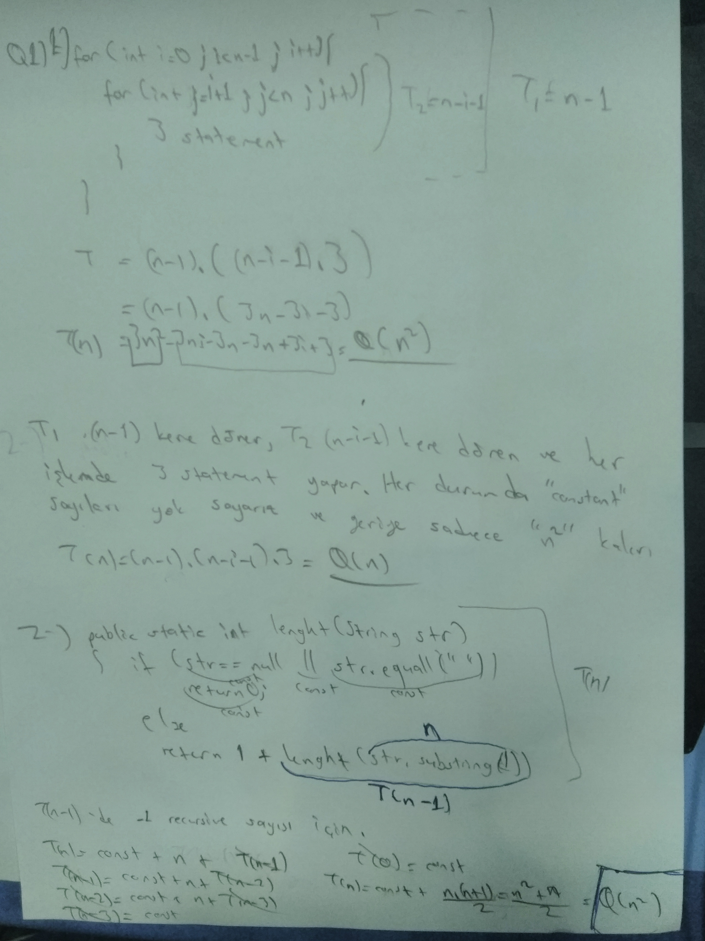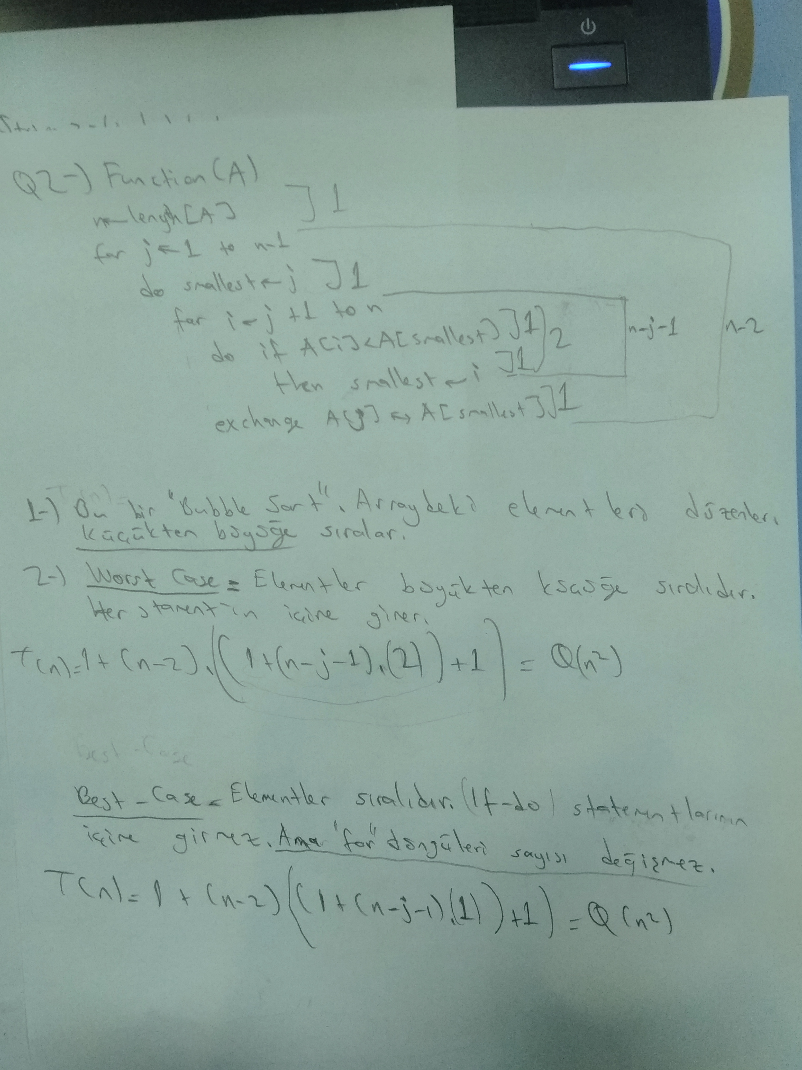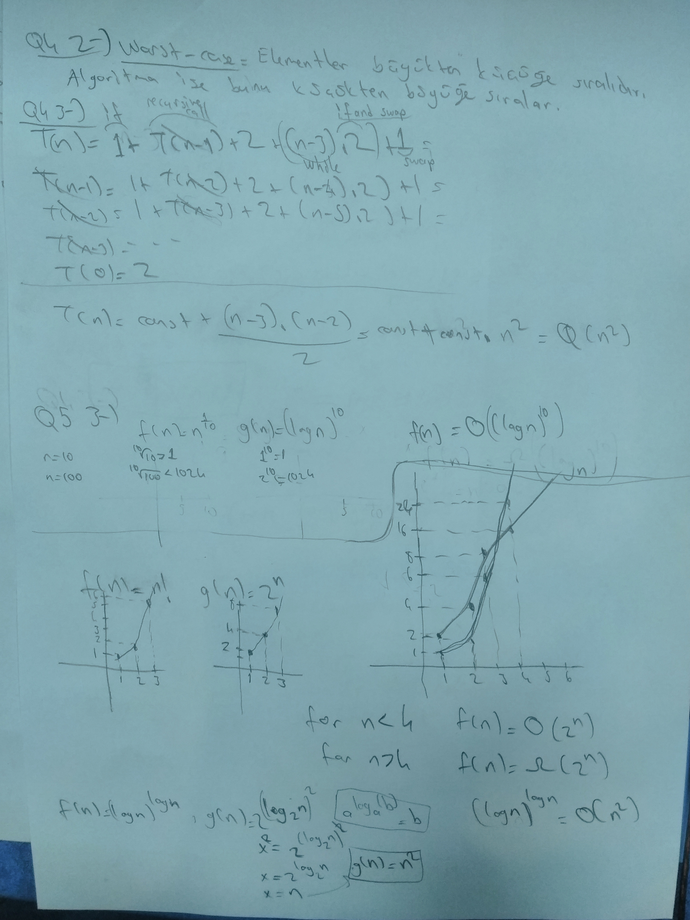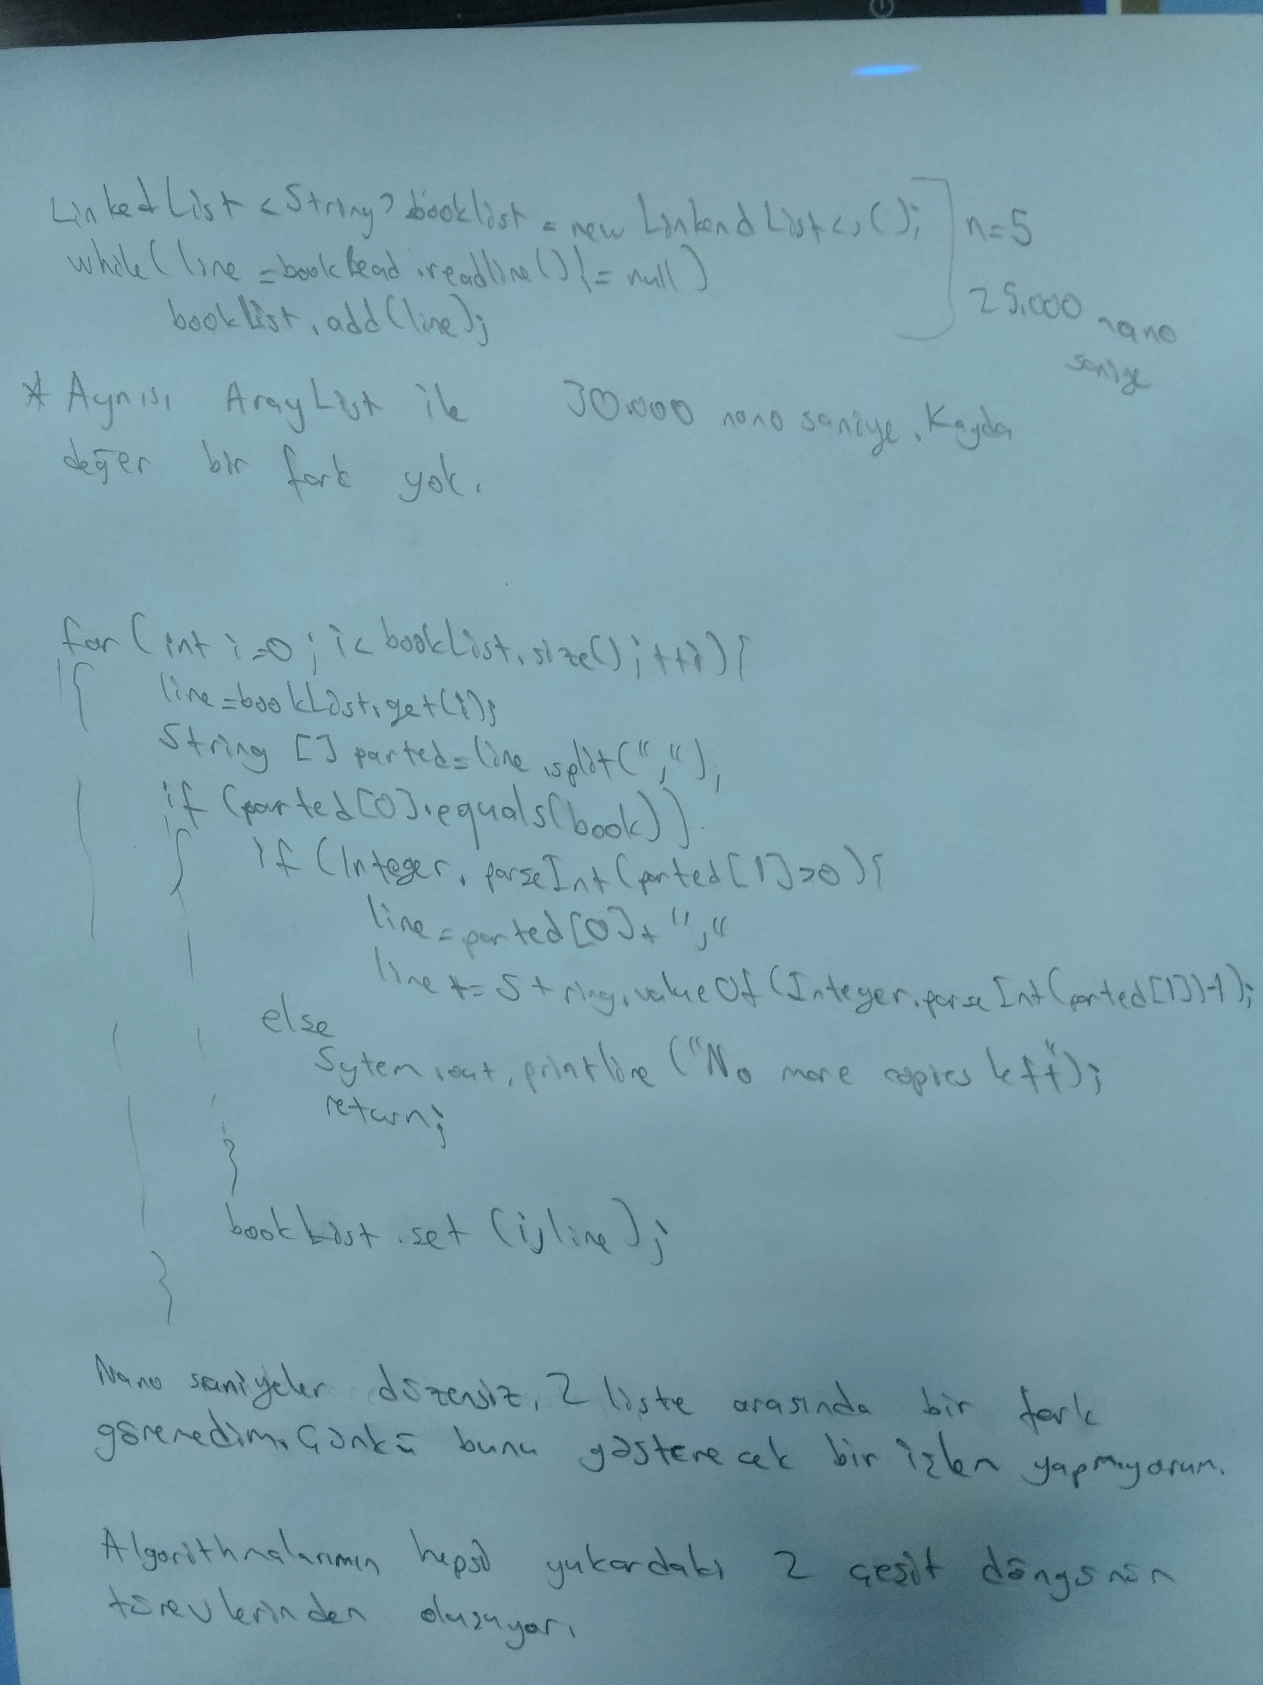

Algoritmalarda LinkedList ve ArrayList yada Array arasındaki farkı gösterecek birşey yapmıyorum.Kitap sayısını yüzlere çıkarsam bile düzenli aratış yada azalış gösterecek nano saniyeler almıyorum.Çünkü algoritmalarımda ,listenin rastgele biryerinden eleman çıkarmaya gerek yok ve tek yönlü okuma yeterli.

